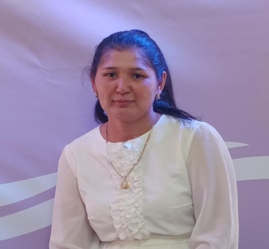

Аты жөні: Туганбаева Карлыгаш Шекербековна

Білімі: Жоғары

Санаты: педагог- сарапшы

Оқу орны: ШУ

Жетекшілік ететін сыныбы: 6а

Стаж: 15 жыл

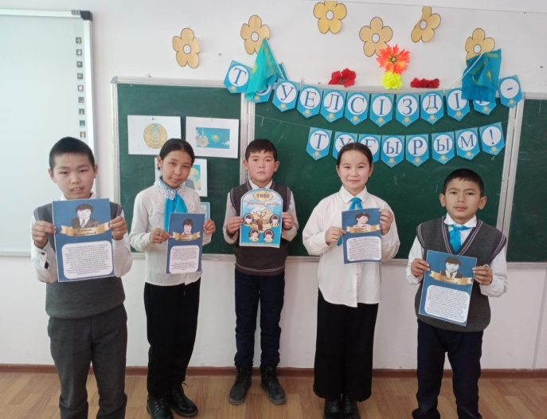 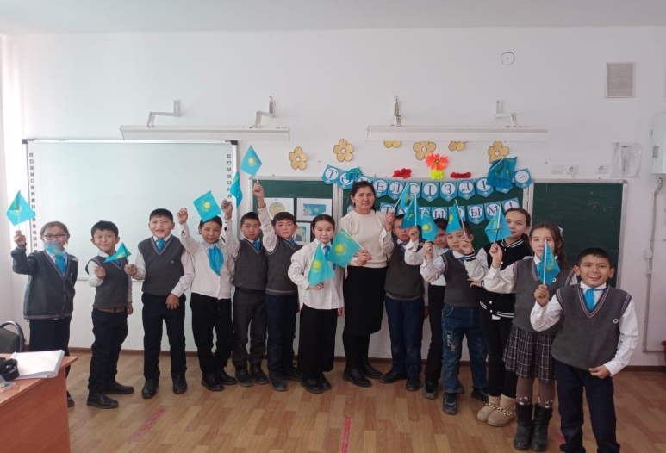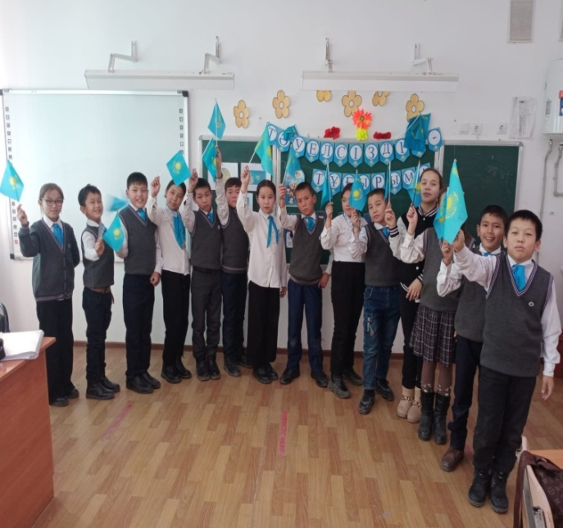 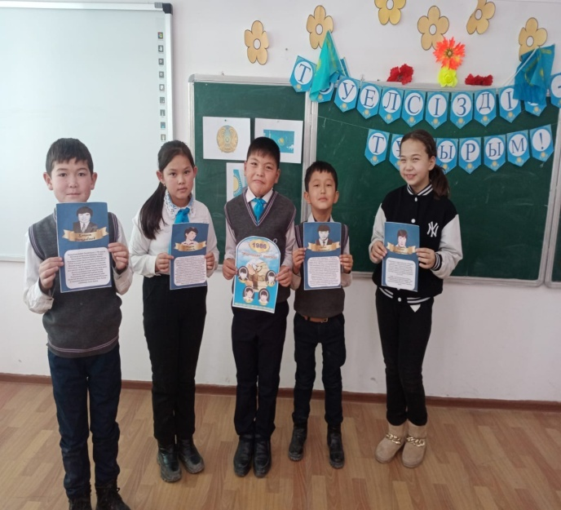

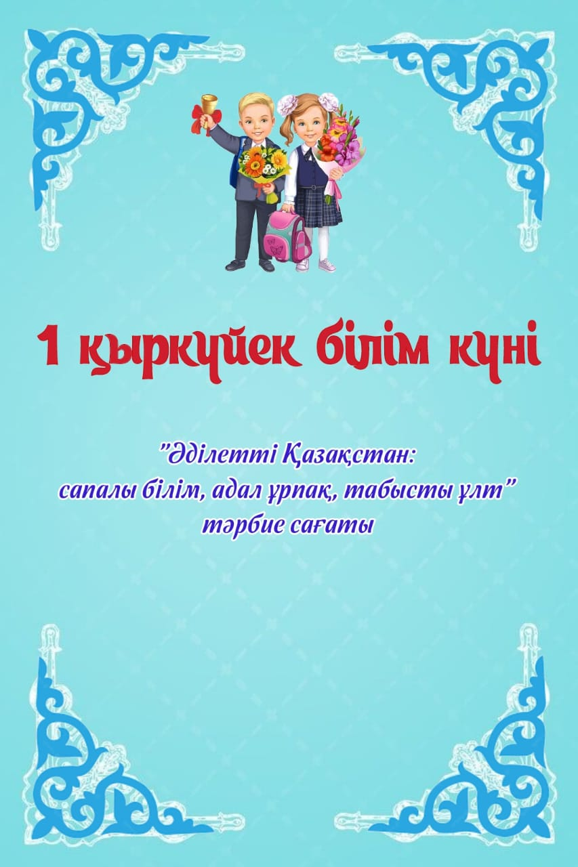

**«Ордабасы» жалпы орта мектебі коммуналдық мемлекеттік мекемесі**

***Тәрбие сағаты***

**Тақырып: «Тәуелсіздік тұғырым!»**

**Сынып:6 «А»**

**Сынып жетекшісі: Туганбаева Карлыгаш Шекербековна**

**2023-2024 оқу жылы**

|  |  |  |  |
| --- | --- | --- | --- |
| **Күні:** 12.12.2023  **Сынып:** 6 «а» | | **Мектеп**: «Ордабасы» жалпы орта мектеп  **Сынып жетекшісі:** Туганбаева К | |
| Сабақтың тақырыбы: Тәуелсіздік – тұғырым! | | | |
| **Сабақтың мақсаты:** | * Қазақстан Республикасының тәуелсіздігінің 30 жылдық мерей тойының маңыздылығын түсіндіру; * Оқушылардың туған өлкемізге деген сүйіспеншілігін, сезімдерін ояту; * Елін, жерінсүюге, Отанынын қастерлеуге, шыншылдыққа тәрбиелеу. | | |
| **Құндылықтарды**  **дамыту** | * Сабақ барысында ашықтық, ынтымақтастық, құрмет, мектеп мүлкіне ұқыпты қарау, сыныптастарымен қарым-қатынаста төзімділік, топтарда/жұптарда жұмыс істеу кезінде ұжымдық оқу іс-әрекетінің нәтижелеріне жауапкершілік қалыптастыру. * Табиғаттың алуан түрлілігін қоршаған органикалық қосылыстардың алуан түрлілігі ретінде түсіну. | | |
| **Сабақтың барысы** | | | |
| **Сабақтың кезңдері** | **Сабақтағы жоспарланған іс-әрекет** | | **Ресурстар** |
| **Басы** | Сәлеметсіздер ме!  **Мұғалімнің түсіндіруі:**  *Тәуелсіздік! Иә, бұл кеудеңді көтере, мақтана айтаалатын қасиетті ұғым. Жәйғана ұғым емес, аса қадірлі ұғым. «Тәуелсіздік» деген де әрадамның бойын мақтаныш кернейді. Менің бойымды осынау қасиетті ұғым жайлы сөз болғанда қуаныш пен қайғы, мақтаныш пен қасірет сезімі билейді.*  *Тәуелсіздік жолында қазақтың талай ұлтжанды азаматтары қыршынынан қиылды. Жазықсыз өмірден ерте озды. Олар халқына қуаныш сыйлады, бірақ сол қуаныштың дәмін өздері тата алмады. Олар – қазақтың маңдайына біткен жарық жұлдыздары*.  **Видеоролик көрсетілімі.** | | Сурет сызбалар |
| **Ортасы** | **Мұғалімнің түсіндіруі:**  *1991 жылғы 16—желтоқсанда «Қазақстан Республикасының Мемлекеттік тәуелсіздігі туралы» Конституциялық заңы қабылданды.*  *1991 жылғы 16—желтоқсанда «Қазақстан Республикасының Мемлекеттік тәуелсіздігі туралы» Конституциялық заңы қабылданды. Тәуелсіздік — тәңірдің біздің ұрпаққа берген үлкен бақыты, халқымыздың мәңгілік құндылығы. Біз бүгінге дейінгі барлық жетістіктерімізге тәуелсіздіктің арқасында қол жеткіздік. Жиырма жылдан астам уақыт ішінде елдің әл—ауқатын көтеріп, төл мәдениетіміз бен мемлекеттік тілді жаңғырту ісінде қыруар жұмыстар жасадық. Елімізде білім, ғылым, денсаулық, спорт салаларыайрықша даму үстінде. Тәуелсіздік—біздің ең басты игілігіміз, баға жетпес құндылығымыз. Жас мемлекет тарихындағы жаңа дәуір дәл осы тәуелсіздік тен бастау алады.*  *Қазақ халқының егемендікке ұмтылған қадамы сәті мен жүзеге асты. Дүниеге жаңа мемлекет—Тәуелсіз Қазақстан Республикасы, дер бес қазақ елі келді. 1991 жылдың 17—желтоқсанында Алматыдағы Орталық алаңда Қазақстан Республикасының мемлекеттік тәуелсіздігі жариялануына және 1986 жылғы желтоқсано қиғасының бес жылдығына арналған митинг болы өтті. Жиналған сан мыңдаған адамның алдына Қазақстан Республикасының Президенті Нұрсұлтан Әбішұлы Назарбаев былай деп сөз сөйледі: «Дербес мемлекет құру қазақ халқының ғасырлар бойы аңсаған арманы еді. Міне, енді сол күнге де жеттік... Тәуелсіздік табалдырығында тұрған осы жан тебірентер сәтте қазақ елінің еркіндігі, бостандығы жолында бас тіккен азаматтардың, солардың қатарында бұл күнге жете алмай, туған Қазақстанның егеменді ел, тәуелсіз мемлекет болғанын көреалмай өмірден өткен желтоқсан құрбандарының рухына тағзым етіп, еске алуды парыз санаймын... Қазақстанның Тәуелсіздігін ресми түрде ең алғаш болып мұхиттың арғы жағында жатқан Америка Құрама Штаттары мойындады, екінші болып айдаһардай айбарлы Қытай,*  *сонан соң Ұлыбритания мойындады. Оның артынан Моңғолия, Франция, Жапония, Оңтүстік Корея және Иран Ислам мемлекеті мойындады. Иран — Қазақстанның тәуелсіздігін мойындаған алғашқы мұсылман мемлекеті. Ал «Тәуелсіздігімізді ең алғаш болып бауырлас Түркия мемлекеті мойындады» деген сөздің ақиқат еместігін білгеніміз жөн. Түркия алғаш болып Қазақстанда өз елшілін ашты, бірақ тәуелсіздігімізді мойындауда он жетінші болды. Бұл деректіеліміз Тәуелсіздік алғаннан кейін Сыртқы істер министрінің орынбасары қызметін атқарған, елдің сыртқы саясат тұжырымдамасы авторларының бірі болған Вячеслав Ғиззатов келтірген. Алғашықы күндер іәлемнің салмақты елдері мойындап, кейіннен басқа да елдер мойындап жатты. Осылайша әлемдік саясатар енасында ҚАЗАҚСТАН деген мемлекет тәй—тәй басты. Небары бірнеше аптаның ішінде әлемнің көптеген беделді елдері Қазақ елінің тәуелсіздігін мойындап, дипломатиялық қатынастар басталды*  *АҚШ, Қытай, Ұлыбритания, Германия, Франция, т.б. ірі—ірімемлекеттер Қазақстанның тәуелсіздігін 1991 жылдың соңына дейін мойындады.*  **Оқушыладың өлең арнауы:**  **Ернұр**  Құтты болсын тәуелсіздік мерекеміз!  Мықты болсын еліміздің керегесі.  Жүректе намыс оты лапылдаған,  Күш-жігері жастардың сарқылмаган.  **Аяна**  Тәуелсіздік – тартуы ол тәңірдің,  Тәуелсіздік – маңдайдағы бағым бұл.  Тәуелсіздік – сыбағасы халқымның,  Тәуелсіздік – таймайтұғын тағым бұл.  **Мейрамбек**  Бабамның да арманы,  Осы еді ғой аңсаған,  Тәуелсіздік таңдары  Бақ береді баршаға!  **Жансерік**  Көк туымды қолыма  Бүгін берік ұстадым  Түсті бақыт жолыма  Менің Қазақстаным!  **Аружан**  Тәуелсіздік елімде,  Бақыт құсы самғап ұшты көгімде  Қазақ деген ғажап халық қашаннан,  Көк бөрінің ұрпағымыз тегінде. | | Презентация  Презентация  Презентация  Презентация |
| **Соңы** | **Мұғалімнің түсіндіруі:**  *Ел Президенті Қасым-Жомарт Тоқаевбиылғы 2021 жылды – Тәуелсіздіктің 30 жылдығы ретінде жариялады. Мемлекет басшысы былтырғы қазан айының 22-і күні ұйымдастырылған Ұлттық қоғамдық сенім кеңесінің төртінші отырысында биылғы жаңа жыл Тәуелсіздіктің 30 жылдығы атауы мен айрықша атап өтілетіндігін айтқан болатын.Бұл – өткен жолымызды зерделеуге жақсы мүмкіндік. Мерей той саяси-экономикалық реформалар, цифрландыру, балалар мен мүгедектердің құқығын қорғау, экология мәселесін шешу аясын да өтеді, – деді Қасым-Жомарт Кемелұлы. Отырыс барысында Президент қазір осынау маңызды тарихи датаға орай көптеген салтанатты шара өткізетін уақыт еместігін де атап айтты. – Біз маңызды істерді ұзаққа созбай, қысқа мерзім де нақты нәтижелерге қол жеткізуіміз керек, – деді Мемлекет басшысы.*  **Рефлексия.**  Екі жұлдыз, бір тілек сабақ бойынша түсінген жұлдызды сәттер  сабақ бойынша қосымша сұрақтар, ұсыныстар | | Презентация |